МИНОБРНАУКИ РОССИИ
Санкт-Петербургский государственный
электротехнический университет
«ЛЭТИ» им. В.И. Ульянова (Ленина)
Кафедра САПР

отчет
по лабораторной работе №0
по дисциплине «Операционные системы»
Тема: Работа с системой виртуальных машин Oracle VirtualBox

Студент гр. 1302 |  | Новиков Г.В.
Преподаватель |  | Горячев А.В.

Санкт-Петербург
2023
Цель работы.
Знакомство с механизмами управления системой виртуальных машин Oracle VirtualBox.

Задание.
Работа выполняется на компьютере под управлением Windows, на котором установлена система управления виртуальными машинами Oracle Virtual Box.
Упражнение 1 – Знакомство с интерфейсом менеджера виртуальных машин Virtual Box.
- Запустите менеджер виртуальных машин, проверьте выберите в списке виртуальных машин виртуальную машину Win81-WS1, убедитесь, что виртуальная машина выключена, откройте пункт меню (или через правую кнопку мыши) «Настроить», создайте и подключите к ней три динамических виртуальных диска размером 127 ГБ каждый. Файлы виртуальных дисков располагайте в том же каталоге, где и сама виртуальная машина.
- Запустите виртуальную машину. В менеджере виртуальных машин попытайтесь создать и подключить еще один диск, сделайте выводы.
- Зайдите на виртуальную машину, откройте панель управления компьютером, в менеджере дисков сделайте так, чтобы все три новые диска были доступны для создания на них разделов. Используйте схему MBR.
Упражнение 2 – Создание новой виртуальной машины.
Задача – научиться создавать новые виртуальные машины как полностью новые, так и на основе уже имеющихся дисков.
- Выбрать один из добавленных дисков, инициировать его как базовый диск.
- Создать на нем четыре раздела размером в 20 ГБ каждый, прокомментировать результат.
- Попытаться увеличить первый раздел ан 10 ГБ. Удалить второй из четырех разделов. Попытаться увеличить бывший третий раздел на 10 ГБ. Попытаться увеличить первый раздел на 10 ГБ. Уменьшить размер первого раздела на 15 ГБ.
Упражнение 3 – Настройка параметров виртуальной машины.
- Конвертировать первый подключенный диск в динамический.
- Удалить все разделы.
- Проделать все операции из упражнения 2.
Упражнение 4 – Запуск виртуальной машины, .
- Проинициировать оставшиеся диски как динамические.
- Создать на трех дисках распределенный раздел (1 диск – 10 ГБ, второй – 15, третий - 20).
- Создать на трех дисках чередующийся раздел размером 60 ГБ.
- Создать на первых двух дисках зеркальный раздел размером 15 ГБ
- Все три раздела отформатировать как NTFS.
- Отключить второй диск. Проверить доступность файловой системы всех трех разделов путем попытки создания там нового каталога.
- Подключить диск обратно. Проверить доступность файловой системы всех трех разделов.
- Восстановить зеркальный раздел.

Упражнение 5 – Использование внешних наборов инструментов (Sysinternals).
- С помощью меню правой клавиши мыши подключить к операционной два вновь созданных виртуальных диска.
- Выполнить с первым стандартные процедуры упражнения 2.
- Отключить диск с сохранением файла.
- Завершите работу виртуальной машины.

Ход выполнения работы.
      - Запустим менеджер виртуальных устройств, выберем виртуальную
машину Windows10 и в меню «Настроить» (рис. 1) создадим и добавим три динамических виртуальных диска размером 127 ГБ каждый (рис. 2 – рис. 3).
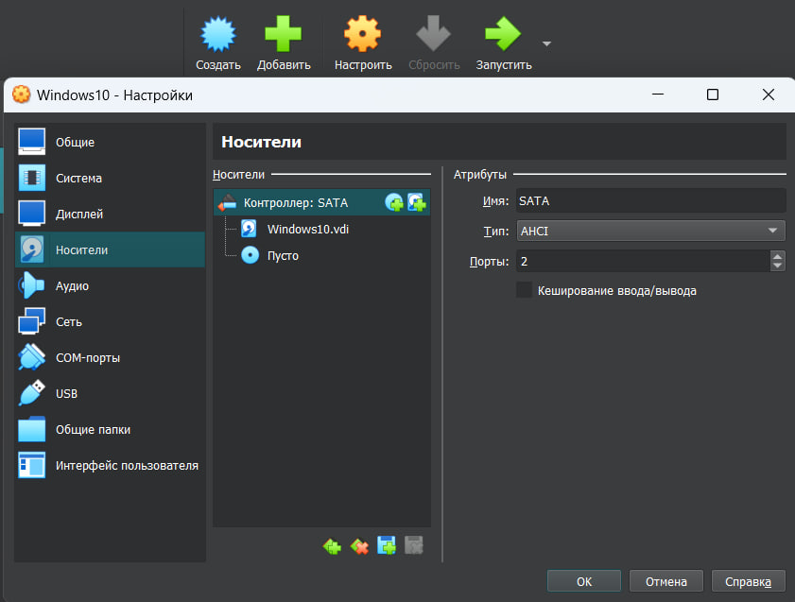
Рис. 1

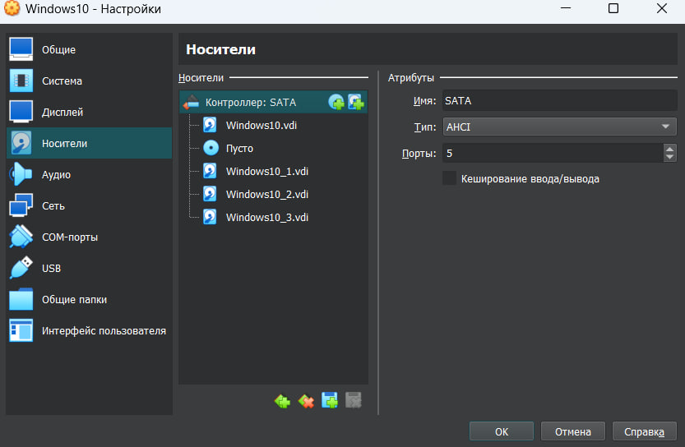
Рис. 2

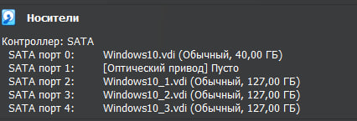
Рис. 3

Запустим виртуальную машину, в менеджере виртуальных машин попробуем создать и подключить еще один диск (рис. 4). В время работы виртуальной машины невозможно создать или добавить диски.
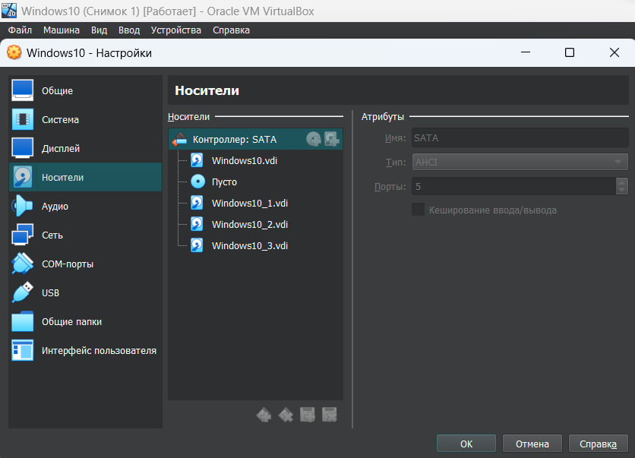
Рис. 4

Откроем панель управления компьютером, в менеджере дисков инициализируем диски, используя схему MBR (рис. 5).
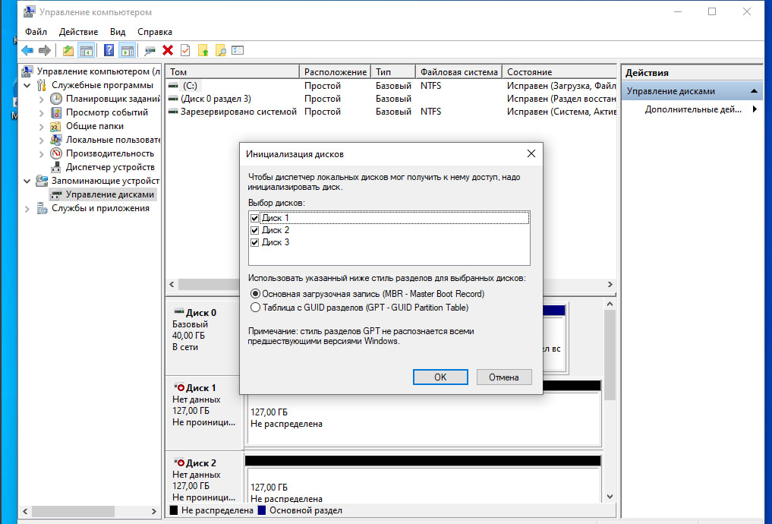
Рис. 5

- Выберем Диск 1 и инициируем его как базовый диск (рис. 6).
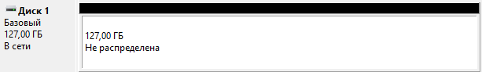
Рис. 6

Создадим на диске 1 четыре раздела размером в 20 ГБ каждый (рис. 7).
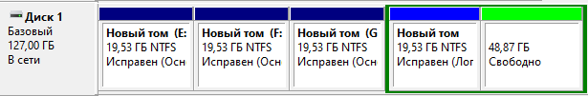
Рис. 7

Попробуем увеличить первый раздел на 10 ГБ (рис. 8), увеличение невозможно без преобразования в динамический диск (рис. 9).
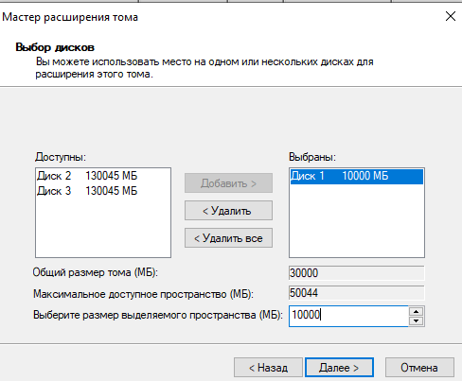
Рис. 8

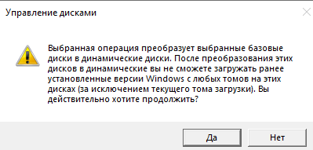
Рис. 9

Удалим второй раздел (рис. 10).
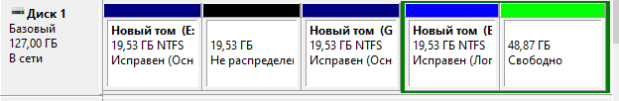
Рис. 10

Попытаемся увеличить третий и первый раздел на 10 ГБ. Третий раздел также как и первый до этого нельзя увеличить без преобразования в динамический диск. Первый раздел увеличился (рис. 11).
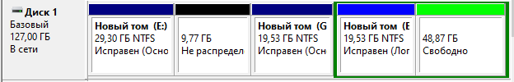
Рис. 11

Уменьшим первый раздел на 15 ГБ (рис. 12).
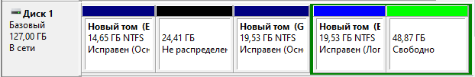
Рис. 12

- Конвертируем первый подключенный диск в динамический (рис. 13) и удаляем все разделы.
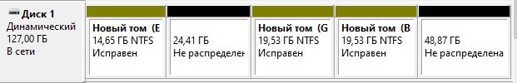
Рис. 13

Создаем четыре раздела по 20 ГБ (рис. 14).
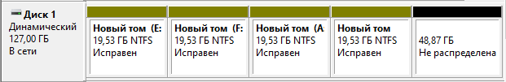
Рис. 14

Увеличим первый раздел на 10 ГБ (рис. 15).
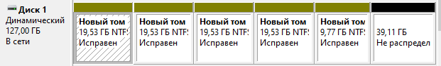
Рис. 15

Удалим второй раздел (рис. 16).
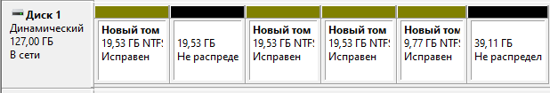
Рис. 16

Увеличим третий и первый раздел на 10 ГБ (рис. 17).
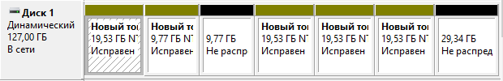
Рис. 17

Уменьшим размер первого раздела на 15 ГБ (рис. 18).
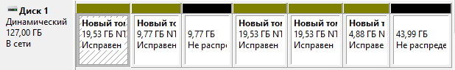
Рис. 18

- Проинициируем оставшиеся диски как динамические (рис. 19).
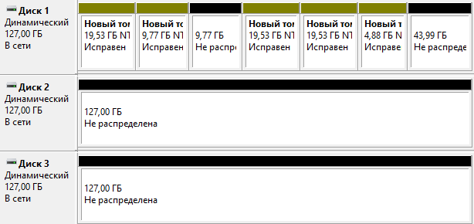
Рис. 19

Создадим распределенный раздел (1 диск – 10 ГБ, 2 диск – 15 ГБ, 3 диск – 20 ГБ) (рис. 20).
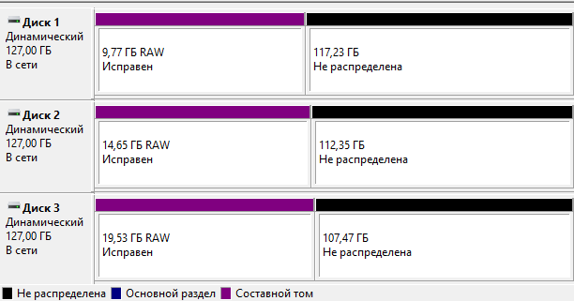
Рис. 20

Создадим чередующийся раздел размером 60 ГБ (рис. 21).
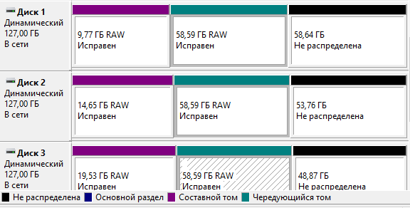
Рис. 21

Создадим зеркальный раздел на первых двух дисках размером 15 ГБ (рис. 22).
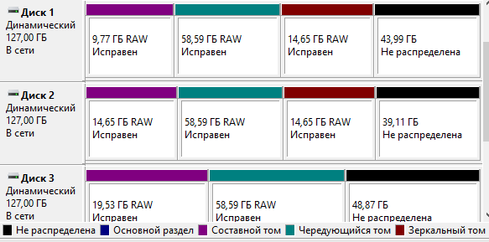
Рис. 22

Все три раздела отформатирем как NTFS (рис. 23).
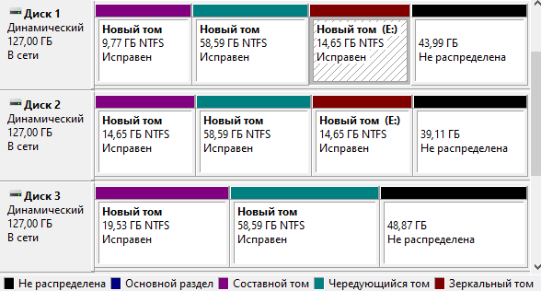
Рис. 23

Отключим второй диск и проверим доступность файловой системы всех трех разделов путем создания там нового каталога (рис. 24). Разделы стали недоступны.
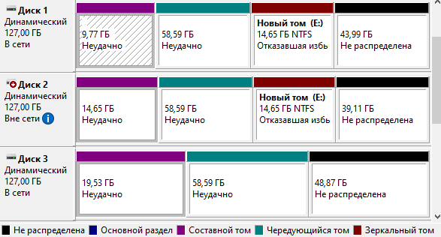
Рис. 24

Подключим второй диск обратно и проверим доступность файловой системы (рис. 25). Все кроме зеркального раздела стали доступны.
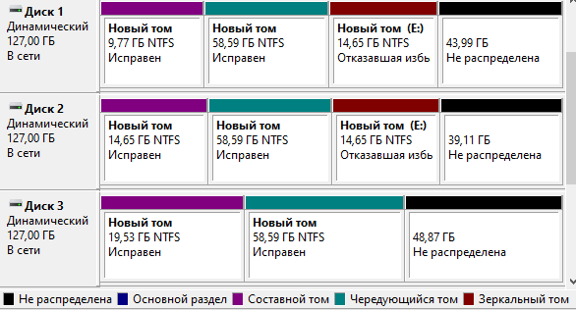
Рис. 25

Восстановим зеркальный раздел (рис. 26).
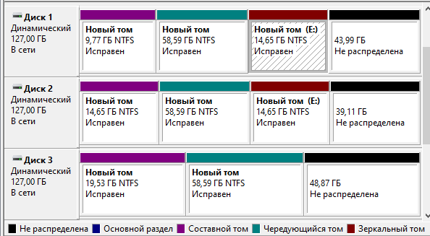
Рис. 26

- Подключим два вновь созданных виртуальных диска (рис. 27 – рис. 29).
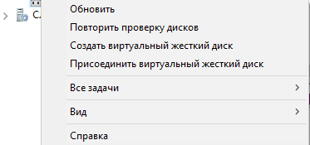
Рис. 27

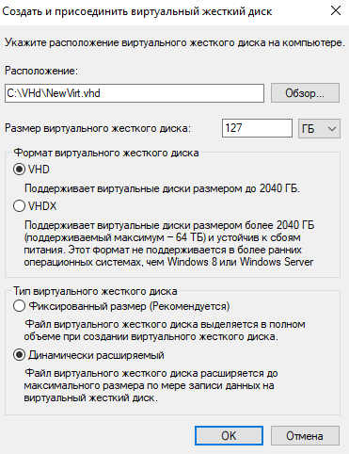
Рис. 28

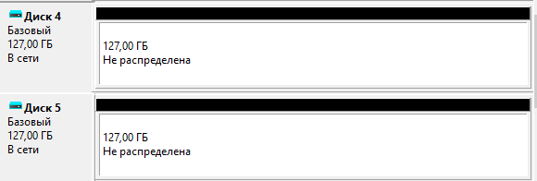
Рис. 29

Создадим четыре раздела размером 20 ГБ (рис. 30).
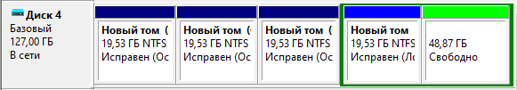
Рис. 30

Попытаемся увеличить первый раздел на 10 ГБ (рис. 31). Эта функция недоступна для этого диска.
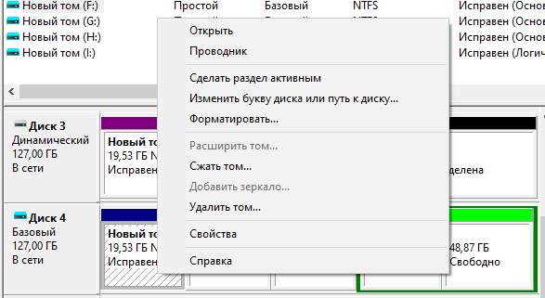
Рис. 31

Удалим второй раздел и попытаемся увеличить третий и первый разделы на 10 ГБ (рис. 32). Третий раздел также нельзя увеличить, но первый теперь доступен для увеличения.
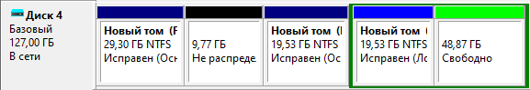
Рис. 32

Уменьшим размер первого раздела на 15 ГБ (рис. 33).
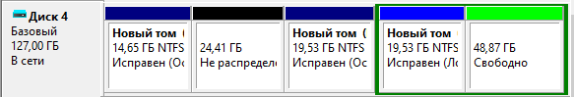
Рис. 33

Отключим диск и завершим работу виртуальной машины.

Выводы.
В ходе выполнения лабораторной работы я познакомилась с дисковой системой виртуальной машины. Были созданы и инициализированы (через менеджер дисков) три диска размером 127 ГБ в менеджере виртуальных машин (с помощью «Настроить») и проверено, что при включенной виртуальной машине невозможно создать и/или подключить диск через менеджер виртуальных машин.
Во втором упражнении (которое выполняется для базовых, динамических дисков и диском, созданным во время работы в самой виртуальной машине) создаются четыре простых тома по 20 ГБ (четыре, потому что это «максимальное» возможное количество томов на базовых дисках) и производятся различные действия с этими разделами (увеличиваем, уменьшаем и удаляем тома), это позволяет понять как работать с простыми разделами, что и на каких дисках с ними можно сделать, а что нельзя. Например, при работе с базовым диском при создании 4 томов, создать или расширить тома невозможно без преобразования в динамический диск, при удалении какого-то из томов расширение становится доступным, но только для тома стоящим перед удаленным (то есть после расширяемого тома есть свободное место). При создании виртуального диска внутри виртуальной машины и инициализированного как базовый функция расширения при 4 томах недоступна вообще.
При создании распределенных томов на динамических дисках, я познакомилась с тремя видами томов: распределенными, чередующимися и зеркальными. Распределенный том дает возможность задавать разный размер раздела на каждом диске, в то время как остальные два создают том одинакового размера. Также я ознакомилась с форматированием разделов и отключением и подключением обратно (зеркальный раздел необходимо после этого восстанавливать (реактивировать), если он находился на отключенном и подключенным обратно диске) диска.

